Práctica
Normalización de Bases de Datos

Índice:
Enunciado............................................................................................................. | Pág 2
Entidades y atributos............................................................................................ | Pág 2 - 3
Relación de entidades.......................................................................................... | Pág 3
Diagrama E-R....................................................................................................... | Pág 3 - 4
Modelo Relacional................................................................................................ | Pág 5 - 6
Normalización....................................................................................................... | Pág 6 - 8

- Enunciado

Generar una base de datos en 3ª forma normal:

Una tienda de videojuegos guarda, para cada uno de sus alquileres, los siguientes datos: Numero, Nombre, Apellido, Dirección y Teléfono del cliente – Nº serie - Título del videojuego - Código de la desarrolladora - Nombre de la desarrolladora - Fecha de lanzamiento - Tipo de desarrolladora (Grande – Pequeña – Mediana – Indie - AAA… Puede ser varios tipos a la vez, como Indie - Grande) - Número de horas del juego - Cantidad de días por los que se presta el videojuego - Fecha en la que se presta el videojuego - Fecha de devolución (fin alquiler) - Fecha real de devolución.

Condiciones:

- Cada socio tiene un número único que lo identifica.

- Se registra un solo domicilio y un solo teléfono por cada socio.

- Cada videojuego tiene un Nº serie único que lo identifica. Suponer que la tienda solo tiene un ejemplar de cada videojuego.

- Cada desarrolladora se identifica con un número único.

- Un videojuego tiene siempre al menos un desarrollador. Puede tener más de uno. No hay videojuegos de desarrolladores desconocidos.

- Un socio puede sacar muchos videojuegos, pero solo de a uno por vez (no se le presta un nuevo videojuego hasta que no haya devuelto el anterior).

- Para cada videojuego, se decide por cuántos días se prestará. Esta cantidad de días no depende del socio, sino del videojuego.

- Un mismo cliente puede llevarse varias veces el mismo videojuego.

- Entidades y atributos:

- Socio: ID_Socio, Nombre, Apellido, Dirección, Teléfono.

- Alquila (Relación): Fecha del inicio del préstamo (Día, Mes, Año), Fecha del final del préstamo (Día, Mes, Año), Fecha de devolución.

- Videojuego: Nº de Serie, Título del videojuego, Fecha de lanzamiento (Día, Mes, Año), Horas de juego, Cantidad de días de préstamo.

- Desarrolladora: ID_Desarrolladora, Nombre de desarrolladora, Tipo de desarrolladora.

- Relación de entidades:

Entidad | Relación | Entidad | Cardinalidad
Socio | Alquila | Videojuego | 1,1
Desarrolladora | Crea | Videojuego | N,N

La cardinalidad de la relación Socio – Videojuego es 1,1 porque, un socio sólo puede alquilar como mucho un juego a la vez y un videojuego sólo puede ser alquilado por un socio ya que sólo hay una copia de cada videojuego.

La cardinalidad de la relación Desarrolladora – Videojuego es N,N porque, una desarrolladora puede hacer más de un juego y un videojuego puede estar hecho por más de una desarrolladora.

- Diagrama E-R:

Los atributos de Dirección y Teléfono no los he puesto multivalor ya que en el enunciado (Condición 2) se especifica que sólo se almacena un número de teléfono y una dirección por socio.

Los atributos Fecha del inicio del préstamo, Fecha del final del préstamo y Fecha de devolución los he puesto en la relación Alquila ya que afecta a las dos entidades que relaciona (Socio y Videojuego).

El atributo Cantidad de días de préstamo está en Videojuego ya que en el enunciado (Condición 7) se especifica que va atribuido al Videojuego.

Videojuego lo he colocado como una Entidad débil ya que su existencia depende de que una Desarrolladora lo cree.
El atributo Tipo de desarrolladora lo he puesto como atributo multivalor ya que se nos dice en el enunciado que una Desarrolladora puede ser de varios a la vez (como el ejemplo de Indie – Grande).

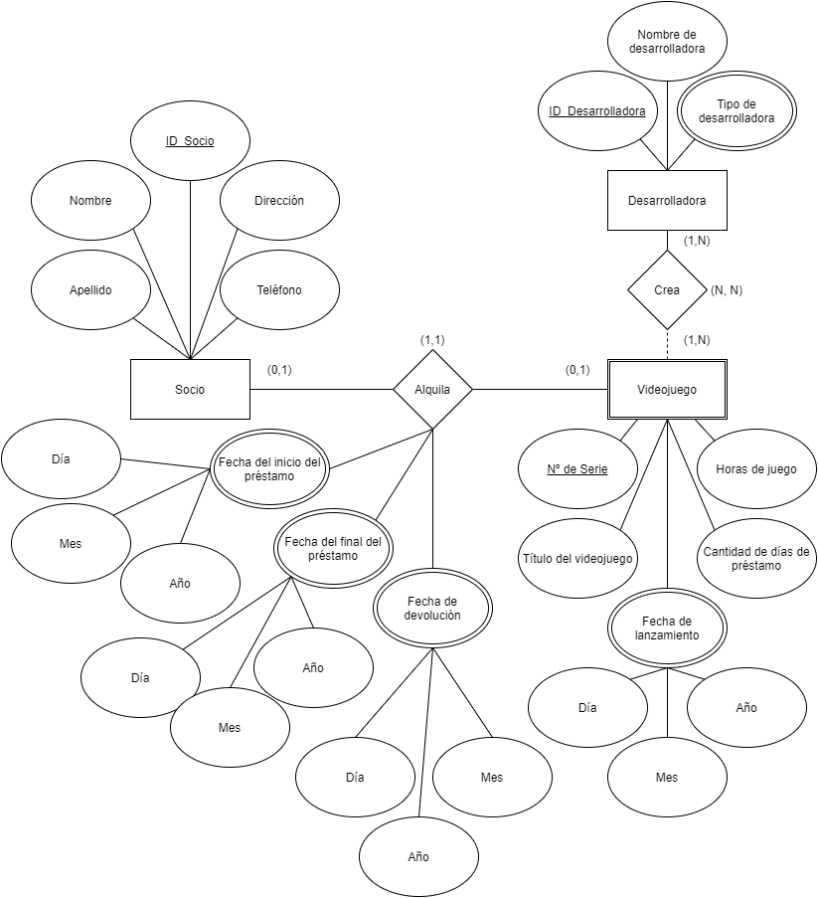

- Modelo relacional:

- Socio: ID_Socio, Nombre, Apellido, Dirección, Teléfono.

- Alquila (Relación): Fecha del inicio del préstamo (Día, Mes, Año), Fecha del final del préstamo (Día, Mes, Año), Fecha de devolución, ID_Socio, Nº de Serie.

- Videojuego: Nº de Serie, Título del videojuego, Fecha de lanzamiento (Día, Mes, Año), Horas de juego, Cantidad de días de préstamo.

- Crea: Nº de Serie, ID_Desarrolladora.

- Desarrolladora: ID_Desarrolladora, Nombre de desarrolladora, Tipo de desarrolladora.

Aunque la cardinalidad de la relación Socio – Videojuego, sea 1,1 la trataré como N,N ya que la relación (Alquila) tiene atributos, por lo que ya va a ser su propia tabla.

Añado la tabla Crea porque Videojuego y Desarrolladora tienen una cardinalidad N,N, por lo que también se le añade las PK de Videojuego y Desarrolladora.

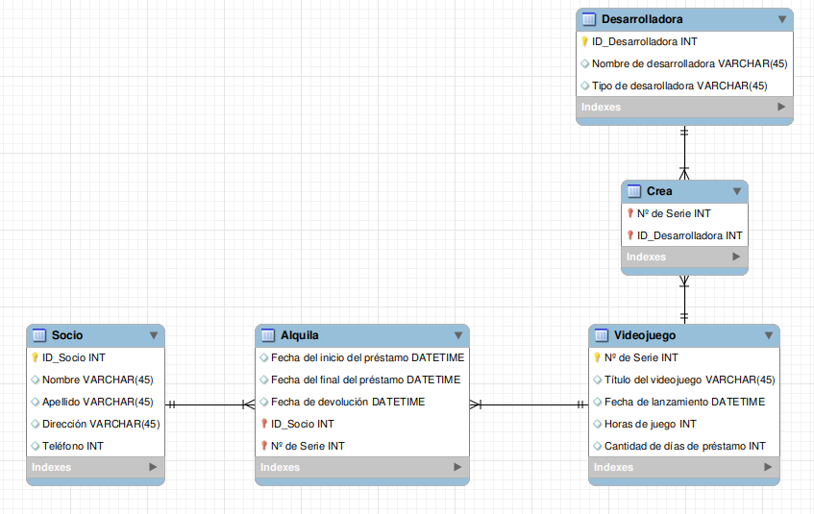

Las PK de todas las tablas las he puesto con el valor INT, ya que van a ser solo números.

El atributo Teléfono, Horas de juego y Cantidad de días de préstamo también con valor INT, porque van a ser números también.

Los atributos que empiezan por Fecha les he puesto el valor DATETIME para que solo se puedan poner fechas en ellos.

Todos los demás con VARCHAR porque se va escribir texto en ellos.

- Normalización:

El único Atributo que puede tener más de un valor (por como está escrito el enunciado) es el atributo Tipo de desarrolladora:

ID_Desarrolladora | Nombre de desarrolladora | Tipo de desarrolladora (1) | Tipo de desarrolladora (2)
1 | Ninja Theory | AAA | Indie

Para evitar esta duplicidad la empezaremos a normalizar evitando que existan dos atributos Tipo de desarrolladora:

ID_Desarrolladora | Nombre de desarrolladora | Tipo de desarrolladora
1 | Ninja Theory | AAA
1 | Ninja Theory | Indie

Para acabar haremos una tabla adicional donde esté el Tipo de desarrolladora vinculado a la tabla de Desarrolladora por una Clave foránea (ID_Desarrolladora, representado en amarillo):

ID_Tipo de desarrolladora | ID_Desarrolladora | Tipo de desarrolladora
1 | 1 | AAA
2 | 1 | Indie

ID_Desarrolladora | Nombre de Desarrolladora
1 | Ninja Theory

Al hacerlo así nos valdría para un caso, pero a la que empecemos a tener varias Desarrolladoras en nuestra base de datos tendríamos duplicidad de valores como “AAA” o Indie. Para solventarlo crearemos una tabla adicional donde tengamos las relaciones entre las desarrolladoras (Las tablas están relacionadas por Claves foráneas, las cuales estás representadas por el color amarillo y azul):

ID_Desarrolladora | Nombre de Desarrolladora
1 | Ninja Theory

ID_Tipo de desarrolladora | Tipo de desarrolladora
1 | Pequeña
2 | Mediana
3 | Grande
4 | AAA
5 | Indie

Tipo de desarrolladora_relaciones | ID_Desarrolladora | ID_Tipo de desarrolladora
1 | 1 | 4
2 | 1 | 5

Al acabar de normalizar nos quedaría un diagrama como el siguiente:

